拟征收土地现状调查报告

建设项目名称：牟定县2023年度第一批次城镇建设用地

征地实施单位：牟定县人民政府

报告编制单位：昆明金慧科技有限公司

2023年2月
目 录
1、概况……………………………………………………………1
2、土地现状调查工作要求…………………………………………3
3、工作组织与管理…………………………………………………5
4、土地现状调查时间及成果………………………………………6
5、实地踏勘照片…………………………………………………12
6、附件………………………………………………………………16
- 概况
- 开展拟征收土地现状调查的目的与意义
根据《中华人民共和国土地管理法》第四十七条规定，县级以上地方人民政府拟申请征收土地的，应该开展拟征收土地现状调查，为保障被征地的农村集体经济组织及其成员、村（居）民委员会和其他利害关系人知情权、参与权，进一步加强和规范征收土地的法定程序，结合我县实际情况，开展拟征收土地现状调查工作。
土地现状调查是土地资源调查中最为基础的工作，土地利用现状调查是征收土地准备工作的重要基础性工作，是开展下一步工作的前提，对拟征收土地现状的全面统计和分析，编写土地利用现状调查报告。
- 主要任务和内容
土地现状调查的主要任务与内容：
1、根据拟征收土地的相关材料，充分利用最新的土地利用现状调查成果进行分析，协调组织相关部门和人员，制定土地现状调查工作方案和技术路线。
2、组织开展实地调查，组织协调相关部门和被征地的农村集体经济组织及其成员、村（居）民委员会和其他利害关系人对拟征收土地的现状进行实地调查。
实地调查内容包括：拟征收土地的权属、地类、面积、以及农村村民住宅、其他地上附着物及青苗等的权属、种类、数量等信息。调查结果须经拟征收土地及地上附着物权利人签字认可，如对土地现状调查结果有异议的，征收土地实施单位应当及时复核，并根据复核结果进行修改。
根据实地调查，结合勘测定界报告编制土地现状调查报告。
（三）拟征收土地概况
1、拟征收土地调查对象
拟征收土地调查对象为：牟定县2023年度第一批次城镇建设用地建设项目，涉及调查面积0.5082公顷。
2、拟征收土地用途
拟征收的牟定县2023年度第一批次城镇建设用地用途为公共管理与公共服务用地。
3、拟征收土地概况
牟定县2023年度第一批次城镇建设用地拟征收牟定县江坡镇龙排村民委员会龙排第三村民小组、龙排第四村民小组，新桥镇新桥村民委员会第二村民小组。
- 、江坡镇地处牟定县东南部，东南与禄丰市广通镇毗邻，南与楚雄市苍岭镇、东瓜镇相连，西南与凤屯镇相接，西北与共和镇接壤，北与新桥镇相连，东北与禄丰市妥安乡接壤， 行政区域面积209.4平方千米。江坡镇总人口约27851人，其中城镇常住人口942人，城镇化率3.4%。总人口中，男性14396人，占51.6%，女性13455人，占48.4%。总人口中，以汉族为主，达24093人，占86.5%；彝族3423人，占12.3%；其他少数民族335人，占1.2%。人口出生率7.64‰，人口死亡率6.30‰，人口自然增长率1.34‰，人口密度每平方千米175人。2022年，江坡镇一般公共预算收入达4613.26万元，同比增长20%；农民人均纯收入达11616.26元，同比增长8%。地处云南山字形构造的西翼弧和脊柱之间，东南地势陡峭，西北地势稍缓。地形南北长，东西窄，东南高，西北低，山多水少，水低田高。主要山脉有蕨菜山、笔架山，最高点位于蕨菜山，海拔2452.5米；最低点位于梨园村龙川河出境处，海拔1590米。境内河道属金沙江水系、长江大流域。境内最大的河流为二级汛龙川河，属龙川江一级支流，自西向东贯穿全境，境内植15千米，主要支流有小力歪河、大力歪河等。小力歪河全长19千米，流域积水面积28.73平方千米，由西向东流入龙川江，冬枯夏洪，属季节性河流；大力歪河全长24千米，流域面积24.7平方千米，由北向南流入龙川河，属季节性河流。境内已探明的矿产资源有铜、铁、银、钼和非金属煤、蓝石棉，铜矿储量520万吨，伴生元素主要有钼、银，钼品位0.039%，银品位27.5克/吨。煤埋藏最大深度200米，厚度1.4—3.43米，面积达4.2平方千米，发热量5000卡/千克。蓝石棉含棉率达3039.11克/立方米，地质储量19.9万吨。其他自然资源主要是动物资源，野生动物有麂子、獐子、兔子、箐鸡等。
（2）、新桥镇，隶属于云南省楚雄彝族自治州牟定县，地处牟定县东北部，东与禄丰市黑井镇接壤，东南与禄丰市妥安乡毗邻，南与江坡镇相连，西南与共和镇接壤，西与蟠猫乡相接，北与安乐乡毗邻，行政区域面积159.08平方千米。截至2022年末，新桥镇户籍人口约为28237人。1949年前，属东兴乡；1976年，更名马厂公社；1984年，改为新桥镇。截至2022年，新桥镇辖15个行政村，镇人民政府驻新桥村。新桥镇有工业企业19个，其中规模以上2个，有营业面积超过50平方米以上的综合商店或超市14个。新桥镇地处冲积而成的丘陵地带，南面地势平缓，西面地势陡峭，地势西高东低，山峦起伏。地形属山区、半山区。主要山峰有白马山、土珠山、营盘山等，最高点位于白马山，海拔2485米；最低点位于周家庄冷水河，海拔1650米。境内主要河流有龙川江一级支流冷水河（又名盐柴河），由西北向东南流入龙川江，河流总长23千米，境内流域面积133.3平方千米，年径流总量0.2亿立方米。境内已探明地下矿藏有铜、锌、铅、石膏、建筑用砂、砂岩等，已经开发的铜矿，位于新桥村郝家河，由原云南牟定铜矿开采，矿区面积13平方千米。其他自然资源主要是动植物资源，动物资源主要有大灵猫、猕猴、锦鸡、麂子等，植物资源主要有云南松、旱冬瓜、栎类、桉树、黄连、黄芩、虫蒌、茯苓、葛根等。
4、拟征收土地利用现状概况
牟定县2023年度第一批次城镇建设项目用地拟征收土地面积为0.5082公顷，其中农用地0.5082公顷（耕地0.3738公顷、林地0.0039公顷、其他农用地0.1305公顷）；建设用地0公顷，地类和面积准确。
- 土地现状调查工作要求
（一）工作依据
（1）《中华人民共和国土地管理法》；
（2）《中华人民共和国物权法》；
（3）《国务院关于深化改革严格土地管理的决定》（国发[2004]28号)；
（4）《自然资源部农业农村部关于加强和改进永久基本农田保护工作的通知》（自然资规〔2019〕1号）；
（5）《国土资源听证规定（2020修正）》自然部令第6号2020年；
（6）《建设用地审查报批管理办法》（1999年国土资源部第3号）；
（7）《第三次全国土地调查技术规程》TD/T 1055-2019;
（8）《云南省土地勘测定界实施细则》（2016版）。
（二）工作原则
1.统筹部署原则
县级以上人民政府全面统筹组织开展拟征收土地的现状调查工作。
2.实事求是原则
土地现状调查必须坚持实事求是的原则，不得弄虚作假，调查成果应真实反映土地现状，为政府决策和保障被征地的农村集体经济组织及其成员、村(居)民委员会和其他利害关系人利益提供可靠的数据。
3. 调查成果确认原则
土地现状调查成果经拟征收农村集体经济组织及其成员、村(居)民委员会和其他利害关系人签字确认，保障被征地的农村集体经济组织及其成员、村(居)民委员会和其他利害关系人相关权益。
三、工作组织与管理
（一）项目调查组
为确保牟定县2023年度第一批次城镇建设用地土地现状调查工作顺利开展，工作有序推进并按时保证质量完成，我单位专门成立了土地现状调查小组，并设立不同工作小组。①组织协调组:协调组织相关部门和被征地的农村集体经济组织及其成员、村(居)民委员会和其他利害关系人对征收士地的现状调查进行实地调查：②外业调查组：负责本项目土地权属、地类、面积、以及农村村民住宅、其他地上附着物及青苗补偿的权属、种类、数量等信息调查：③内业资料整理组:负责对本项目外业调查数据的汇总和整理，根据实地调查，结合勘测定界报告编制土地现状调查报告；④质量检验组：对项目实施各阶段的成果按照质量管理体系标准进行监督检查。
（二）人员投入情况
根据项目计划安排及调查任务内容，共投入5人，组织协调组 1人，外业调查组2人，内业资料整理组1人，质量检验组1人。
四、拟征收土地现状调查时间及成果
（一）调查时间
本次现状调查时间2023年2月17日至2023年2月28日牟定县人民政府组织牟定县自然资源局、牟定县江坡镇人民政府、江坡镇龙排村民委员会、龙排村民委员会龙排第三、第四村民小组；牟定县新桥镇人民政府、新桥村民委员会、新桥村民委员会第二村民小组等相关部门进行现状调查和清点确认。
（二）拟征收土地现状调查
牟定县2023年度第一批次城镇建设用地拟征收土地由牟定县人民政府组织牟定县自然资源局、牟定县江坡镇人民政府、江坡镇龙排村民委员会、龙排村民委员会龙排第三、第四村民小组；牟定县新桥镇人民政府、新桥村民委员会、新桥村民委员会第二村民小组，共计2个乡镇2个村(居)民委员会3个村(居)民小组的土地0.5082公顷，其中建设用地0公顷。
（三）调查表
1.牟定县2023年度第一批次城镇建设用地土地利用现状情况调查表(详见附件1)；
2.牟定县2023年度第一批次城镇建设用地拟征收土地权属情况汇总表(详见附件2)。
3.牟定县2023年度第一批次城镇建设用地拟征收土地地上附着物调查确认表(详见附件3)。
（四）实地踏勘照片
经实地踏勘，牟定县2023年度第一批次城镇建设用地现场调查的照片如下：
照片一
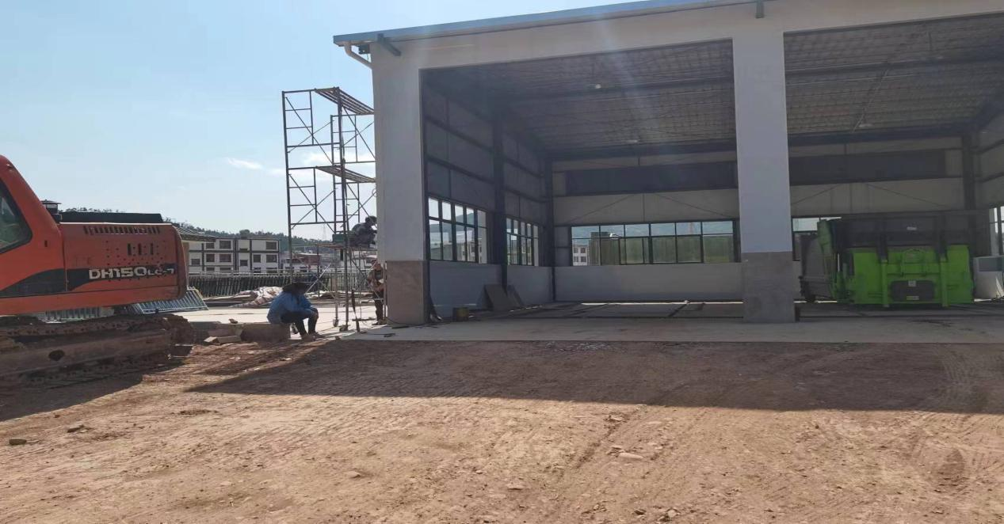
照片2
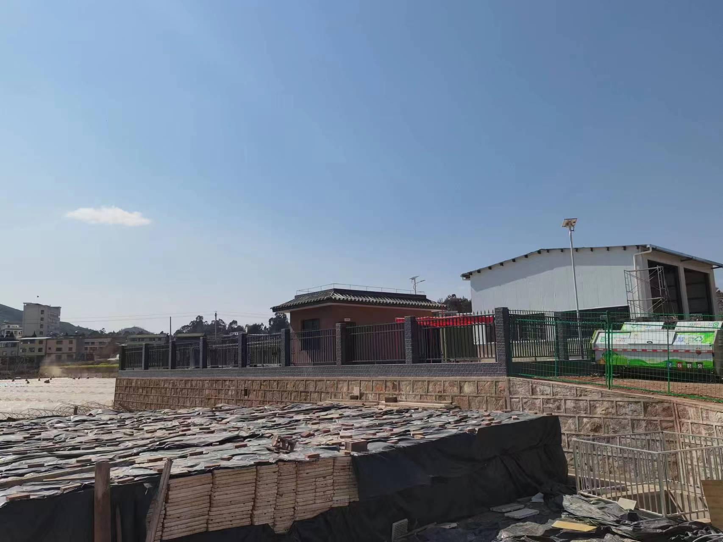

照片3
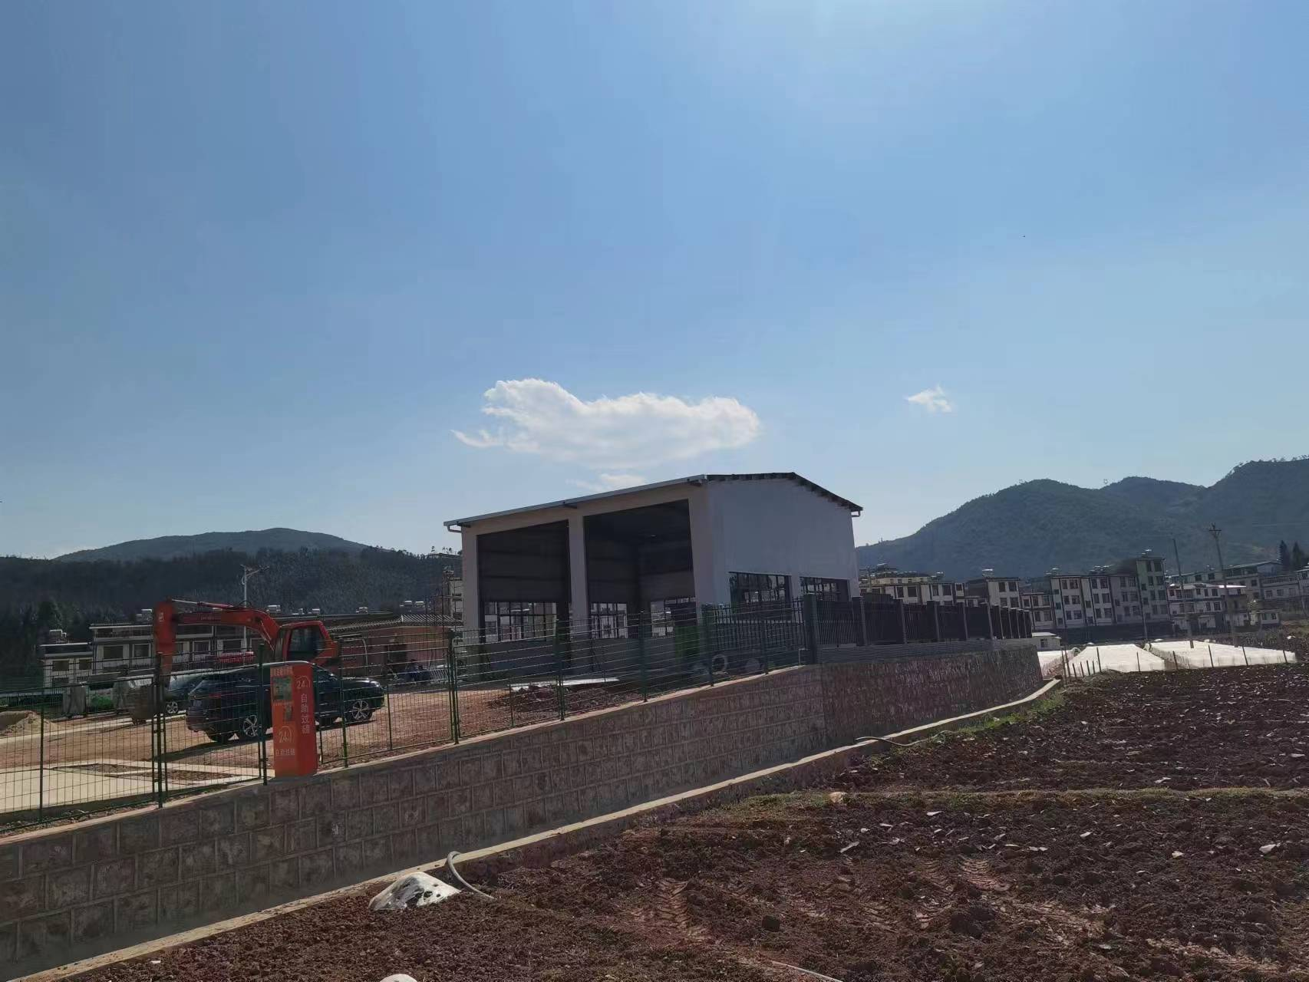
照片4
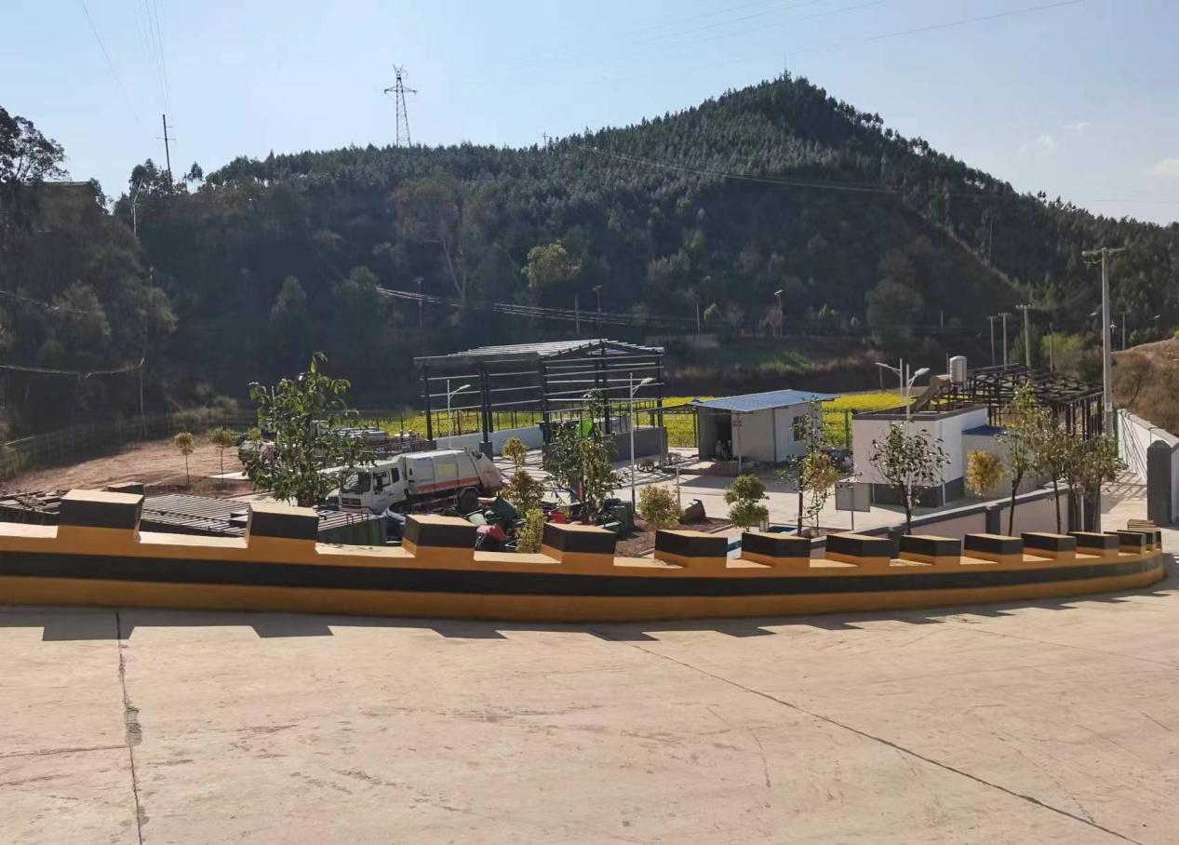

照片5
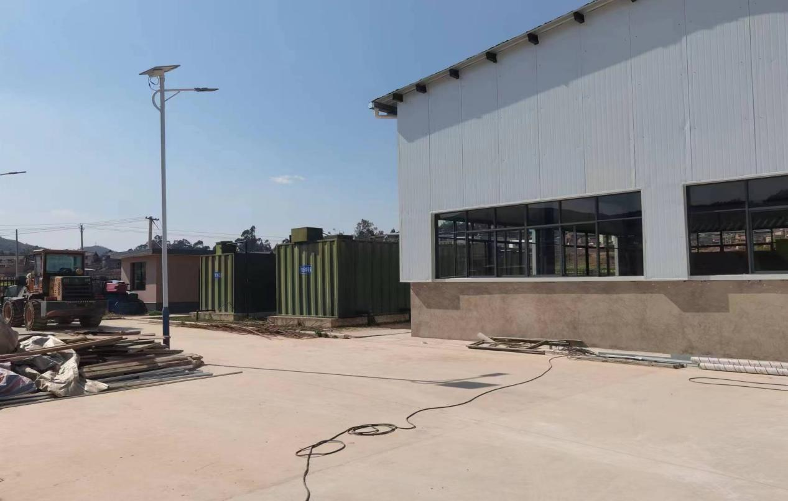
（五）图件
牟定县2023年度第一批次城镇建设用地拟征收土地位于牟定县江坡镇、江坡镇龙排村民委员会、龙排村民委员会龙排第三、第四村民小组；牟定县新桥镇、新桥镇新桥村民委员会、新桥村民委员会第二村民小组；土地利用现状数据采用以“最新国土变更调查2021年变更调查数据库”为基础的土地利用变更数据，拟征收土地示意图如下：

牟定县2023年度第一批次城镇建设用地拟征收土地示意图
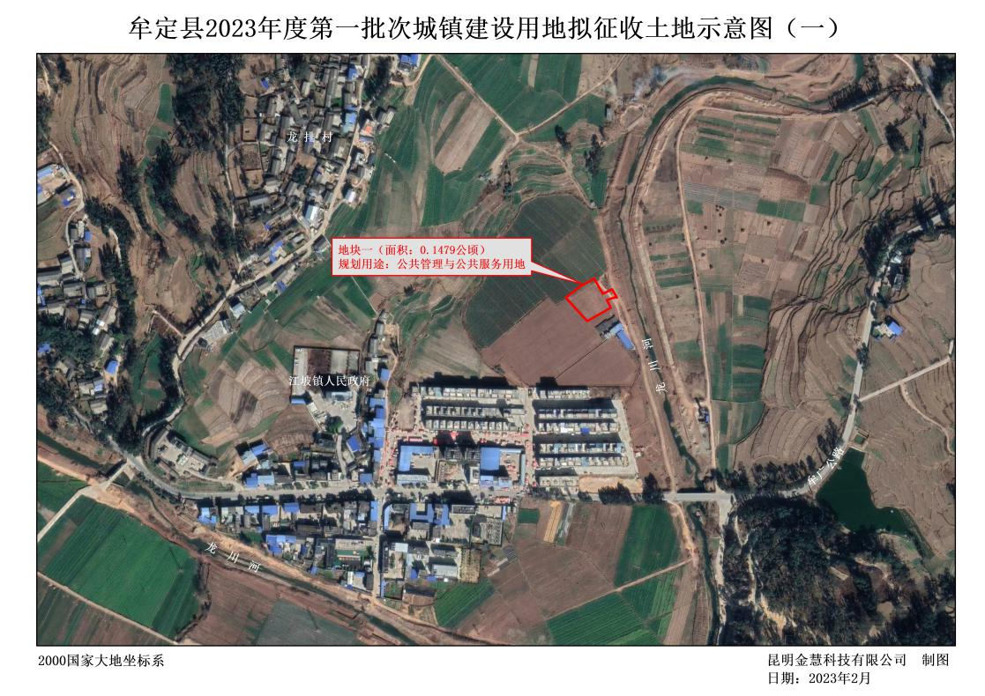
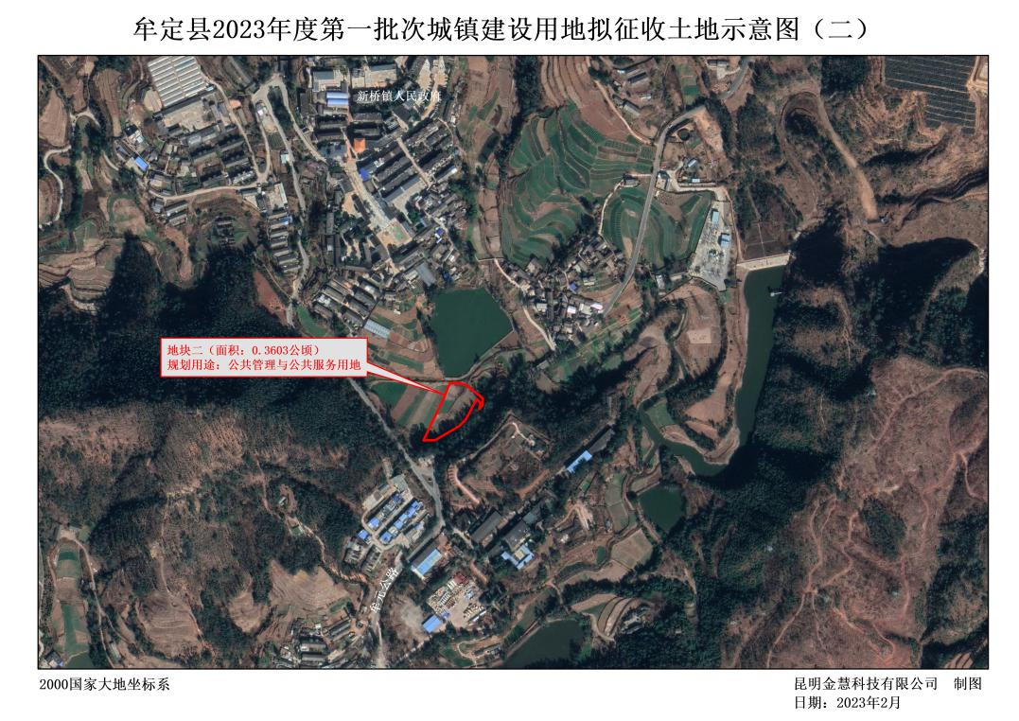
（六）电子数据内容
牟定县2023年度第一批次城镇建设用地建设项目电子数据包括：矢量数据(拟征收土地范围)、栅格数据、文本数据、附件等。
附件：1.牟定县2023年度第一批次城镇建设用地土地利用现状情况调查表；
2.牟定县2023年度第一批次城镇建设用地拟征收土地权属情况汇总表。
3.牟定县2023年度第一批次城镇建设用地拟征收土地地上附着物调查确认表。

附表1
 | 牟定县2023年度第一批次城镇建设用地土地利用现状情况调查表
牟定县 |  |  |  |  |  |  |  |  |  |  |  |  |  |  |  |  |  |  |  |  |  | 面积单位:公顷
权属单位 |  |  | 农 用 地 |  |  |  |  |  |  |  |  |  |  |  |  |  |  |  | 建 设 用 地 |  |  | 未利用地 |  | 合计
 |  |  | 农用地 | 耕地 | 其中 |  |  | 林地 | 其中 |  |  | 草地 | 其中 | 其他农用地 | 其 中 |  |  |  | 建设用地 | 其 中 |  | 未利用地 | 其中
乡、镇 | 村（居）民委员会 | 村(居)民小组 |  |  | 水田 | 水浇地 | 旱地 |  | 乔木林地 | 灌木林地 | 其他林地 |  | 其他草地 |  | 交通运输用地 | 其中 | 其他土地 | 其中 |  | 公共管理与公共服务用地 | 其中 |  | 河流水面
 |  |  |  |  |  |  |  |  |  |  |  |  |  |  |  | 农村道路 |  | 田 坎 |  |  | 殡葬用地
江坡镇 | 龙排村民委员会 | 龙排村第三村民小组 | 0.1369 | 0.1239 | 0.1159 |  | 0.0080 |  |  |  |  |  |  | 0.0130 |  |  | 0.0130 | 0.0130 |  |  |  |  |  | 0.1369
 |  | 龙排村第四村民小组 | 0.0110 | 0.0099 | 0.0099 |  |  |  |  |  |  |  |  | 0.0011 |  |  | 0.0011 | 0.0011 |  |  |  |  |  | 0.0110
 | 拟征收江坡镇集体土地合计 |  | 0.1479 | 0.1338 | 0.1258 |  | 0.0080 |  |  |  |  |  |  | 0.0141 |  |  | 0.0141 | 0.0141 |  |  |  |  |  | 0.1479
新桥镇 | 新桥村民委员会 | 第二村民小组 | 0.3603 | 0.2401 | 0.1202 |  | 0.1199 | 0.0039 | 0.0039 |  |  |  |  | 0.1163 |  |  | 0.1164 | 0.1163 |  |  |  |  |  | 0.3603
 | 拟征收新桥镇集体土地合计 |  | 0.3603 | 0.2401 | 0.1202 |  | 0.1199 | 0.0039 | 0.0039 |  |  |  |  | 0.1163 |  |  | 0.1163 | 0.1163 |  |  |  |  |  | 0.3603
拟征收牟定县集体土地合计 |  |  | 0.5082 | 0.3739 | 0.2460 |  | 0.1279 | 0.0039 | 0.0039 |  |  |  |  | 0.1304 |  |  | 0.1304 | 0.1304 |  |  |  |  |  | 0.5082
（国有）
拟收回牟定县国有土地合计
拟征收(收回)牟定县土地合计 |  |  | 0.5082 | 0.3739 | 0.2460 |  | 0.1279 | 0.0039 | 0.0039 |  |  |  |  | 0.1304 |  |  | 0.1304 | 0.1304 |  |  |  |  |  | 0.5082
征地实施单位（该章）：牟定县人民政府 |  |  |  |  |  |  |  |  |  |  | 编制单位（盖章）：昆明金慧科技有限公司 |  |  |  |  |  |  |  |  |  | 日期： 年 月 日

附件2
牟定县2023年度第一批次城镇建设用地拟征收土地权属情况汇总表
牟定县 |  |  |  |  |  |  |  |  |  |  |  |  | 单位：公顷
序号 | 土地权利人 |  |  | 权属性质 | 土地登记状况（土地证号） | 拟征收土地总面积 | 其中 |  |  |  |  |  |  |  | 权利人（签章）
 | 乡（镇） | 村（居）民委员会 | 村（居）民小组 |  |  |  | 农用地 | 其中 |  |  |  |  | 建设用地 | 未利用地
 |  |  |  |  |  |  |  | 耕地 | 园地 | 林地 | 草地 | 其他土地
1 | 江坡镇 | 龙排村民委员会 | 龙排村第三村民小组 | 集体 |  | 0.1369 | 0.1369 | 0.1239 |  |  |  | 0.0130
2 |  | 龙排村民委员会 | 龙排村第四村民小组 | 集体 |  | 0.0110 | 0.0110 | 0.0099 |  |  |  | 0.0011
3 | 新桥镇 | 新桥村民委员会 | 第二村民小组 | 集体 |  | 0.3603 | 0.3603 | 0.2400 |  | 0.0039 |  | 0.1164
合 计 |  |  |  |  |  | 0.5082 | 0.5082 | 0.3738 |  | 0.0039 |  | 0.1305
征地实施单位(盖章):牟定县人民政府 |  |  |  |  |  | 编制单位(盖章):昆明金慧科技有限公司 |  |  |  |  |  | 调查日期： 年 月 日

附件3：
牟定县2023年度第一批次城镇建设用地拟征收土地地上附着物调查确认表
牟定县
乡(镇) | 村（居）民委员会 | 村（居）民小组 | 拟征收土地地上附着物权利人 | 拟征收土地地上附着物情况 |  |  |  |  |  |  |  |  |  |  | 权利人签字 | 签字日期
 |  |  |  | 农村村民住宅 |  |  | 其他地上附着物 |  |  |  | 青苗
 |  |  |  | 合计面积（㎡） | 结构 | 面积（㎡） | 类别 | 单位 | 数量 | 备注 | 类别 | 单位 | 数量 | 备注
江坡镇 | 龙排村民委员会 | 龙排村第三村民小组 |  | 无 |  |  | 无 |  |  |  | 无
合计
征地实施单位（盖章）： 编制单位（盖章）：
村民委会（签章）： 村民小组（签章）： 调查时间： 年 月 日

附件3：
牟定县2023年度第一批次城镇建设用地拟征收土地地上附着物调查确认表
牟定县
乡(镇) | 村（居）民委员会 | 村（居）民小组 | 拟征收土地地上附着物权利人 | 拟征收土地地上附着物情况 |  |  |  |  |  |  |  |  |  |  | 权利人签字 | 签字日期
 |  |  |  | 农村村民住宅 |  |  | 其他地上附着物 |  |  |  | 青苗
 |  |  |  | 合计面积（㎡） | 结构 | 面积（㎡） | 类别 | 单位 | 数量 | 备注 | 类别 | 单位 | 数量 | 备注
江坡镇 | 龙排村民委员会 | 龙排村第四村民小组 |  | 无 |  |  | 无 |  |  |  | 无
合计
征地实施单位（盖章）： 编制单位（盖章）：
村民委会（签章）： 村民小组（签章）： 调查时间： 年 月 日

附件3：
牟定县2023年度第一批次城镇建设用地拟征收土地地上附着物调查确认表
牟定县
乡(镇) | 村（居）民委员会 | 村（居）民小组 | 拟征收土地地上附着物权利人 | 拟征收土地地上附着物情况 |  |  |  |  |  |  |  |  |  |  | 权利人签字 | 签字日期
 |  |  |  | 农村村民住宅 |  |  | 其他地上附着物 |  |  |  | 青苗
 |  |  |  | 合计面积（㎡） | 结构 | 面积（㎡） | 类别 | 单位 | 数量 | 备注 | 类别 | 单位 | 数量 | 备注
新桥镇 | 新桥村民委员会 | 第二村民小组 |  | 无 |  |  | 无 |  |  |  | 无
合计
征地实施单位（盖章）： 编制单位（盖章）：
村民委会（签章）： 村民小组（签章）： 调查时间： 年 月 日

